高三地理复习交流材料
溧阳市戴埠高级中学
中国的区域差异和区域发展
溧阳市戴埠高级中学 周建平2003年10月21日
一、知识结构
  - 中国的区域地理背景：
（1）疆域和行政区划：理解我国地理位置的优越性、我国省级行政区的空间分布。
（2）地形：地形的总体特征。各类地形的特征和分布。地形对我国自然环境和经济发展的影响。中国地震带和火山的分布。
（3）气候：冬、夏气温分布特点及其成因。年降水量的分布特点及其成因。季风活动对降水的影响。季风区和非季风区。气候的主要特征极其对生产、生活的影响。主要灾害性天气极其对生产、生活的影响。
（4）中国的河流 外流区和内流区。主要河流及其水文特征。湖泊的分布。主要湖泊。长江的源流概况；水系及水文特征；经济意义；开发利用和治理。黄河的源流概况；水系及水文特征；经济意义；开发利用和治理。珠江的水系组成和水文特征。红水河水能资源的开发利用。京杭运河概况。目前通航河段。
（5）东北地区：地理位置和范围。地形、气候特征及其与农业生产、灾害防止的关系。重工业基地和主要城市。
（6）华北地区：地理位置和范围。地形、气候特征及其与农业生产、灾害防止的关系。能源工业基地和主要城市。
（7）南方地区：地理位置和范围。地形、气候特征及其与农业生产、灾害防止的关系。轻纺工业和有色金属工业。主要城市。
（8）青藏地区：地理位置和范围。高寒气候。农牧业生产特点。能源和矿产资源。主要城市。
（9）西北地区：地理位置和范围。地形、气候特征。农牧业生产特点。保护草原，治理沙漠。主要矿产地。主要城市。
（10）香港和澳门、台湾地区：地理位置和范围。经济发展的特点。台湾省的地形、自然资源和主要城市。
2、中国的区域差异和区域发展
三大自然区：东部季风区、西北干旱半干旱区、青藏高寒区：总体差异及原因；内部差异及原因
三大经济区：东部经济地带、中部经济地带、西部经济地带：总体差异及原因；优势和问题与协调发展
二、知识联系
区域性是地理学科的重要特点，许多地理现象的发生和发展只有落实到某一区域中才能加以正确的分析和评价。复习区域地理知识时应以高中系统地理原理为指导。首先应突出中国区域的空间位置和其他位置，掌握各区域要素的空间分布。其次利用高中地理原理分析自然要素（地形、气候、河流、植被、土壤、动物等）和人文要素（工业、农业、交通、贸易、金融等）的特征和相互联系，概括出区域的主要特征。通过比较理解区域之间的差异。在对该区域地理背景深刻认识的基础上理解区域发展应协调好人类和地理环境的关系，走可持续发展的道路。
三、典型例题
1、读下图所示的云南省图，回答下列问题
（1）、图中A处为什么能看到低纬雪山和类似于赤道两极的动植物景观，而B城却是“天气常如二三月，花枝不断四时春”的景象？
（2）、图中C处没有出现沙漠，却是茂盛的雨林，这是为什么？ 。
图中D处有典型的 地貌，形成原因是 。
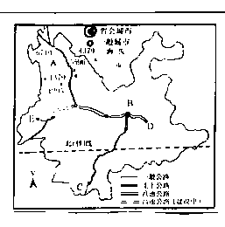图中E处常见火山地热景观，原因是
。
（3）、该省将旅游业确定为支柱产业，
对云南经济的发展有何重大意义？

2、阅读下列图表，回答
美国玉米带同中国东北玉米带的比较表
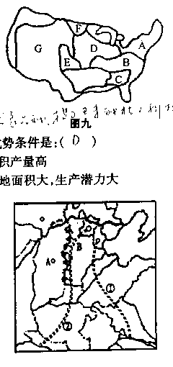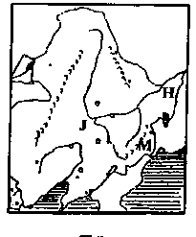
项目 | 美国玉米带 | 中国玉米带
纬度 | 37⁰N—45⁰N | 42⁰N—46⁰N
地势平原台地 | 平原台地 | 平原台地
土壤有机质 | 3%--6% | 2%
无霜期（d） | 160--200 | 130--145
降雨量（mm） | 500--700 | 450--650
玉米面积比重 | 50% | 50%--60%
玉米单产（kg/hm²） | 7500 | 6750

（1）美国的商品谷物农业，主要分布在 （填字母），东北的商品谷物农业，主要分布在 （填字母）
（2）美国的玉米带位于 （填字母），中国的玉米带位于 （填字母），两带相比，美国的玉米单产更高一些，从表中看，导致中、美玉米单产差异的主要因素是 和
（3）如要提高中国玉米带单产，应采取的措施有 和
（4）与太湖平原相比，东北的平原作为商品粮生产基地的优势条件是
A：水热条件好 B：单位面积产量高
C：交通发达，运输便利 D：人均耕地面积大，生产潜力大。
3、下图是黄河中下游地区示意图，读图回答
（1）从地形区看，A为 B为 。
两地共有的优势资源是 。
（2）两地农业的发展都受到了生态问题的影响，其中A地主要为 ，B地为土壤盐碱化、 和 。
（3）B地为土壤盐碱化形成的主要气候因素 。
（4）B地区制约经济发展的因素是 。为解决此问题而规划修建图中的①②两工程。②工程较有利的条件是 ，不利的是 。
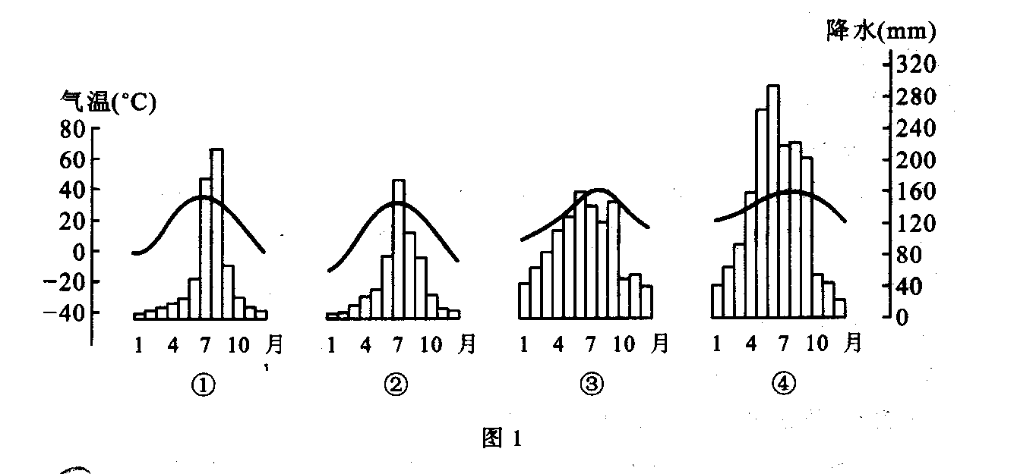
4、读长江三角洲经济区域及附近图回答下列问题
常州
无锡
南京
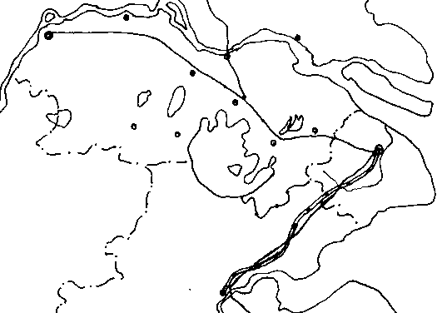
苏州
上海

（1）、下列四图中反映该区域气候特征的是图 ，今年夏季该区域出现长时间的 天气，主要原因是 。
杭州
（2）、下表资料表示我国黑龙江、上海、香港和四川发展工业的主要因素（■的多少表示优势的大小），符合上海的是
 | 自然条件及自然资源 | 社会经济因素 | 人口和劳动力资源 | 位置、交通及信息
① | ■ | ■■■■ | ■■ | ■■■■
② | ■■■■ | ■ | ■■■ | ■■
③ | ■■■■ | ■ | ■■ | ■■■
④ | ■ | ■■■ | ■■■ | ■■■■
A：① B：② C：③ D：④
（3）、下列有关上海市的述说，正确的是
①上海市联系全国铁路网的铁路线主要有北、西、南三条路线②上海市的经济影响可扩展到西北地区③高素质的劳动力资源是上海市优越的区位条件之一④上海市是我国仅次于北京的第二大交通枢纽
A：①④ B：①③ C：②③ D：②④
（4）、锯有关部门测算，上海每年酸雨发生率为11%，江苏省为21%，杭州等浙江省主要城市高达50%。上述说明该区域经济发展中面临的突出问题是 。请提出解决这一问题的措施
（5）、请在图中用“＝”符号画出京沪线（从南京—上海段）
（6）、请简要说出长江三角洲经济区域与中西部区域比较具有的优势和不足。

参考答案：
1、（1）A地纬度低；地势北南低，山河南纵列，有利印度洋水气进入，降水丰沛。山地海拔高有积雪。B地地处云贵高原，夏季海拔高又是雨季气温不是很高，冬季受冬季风影响小，受单一暖气团控制，为晴朗温暖天气。
（2）由于受季风影响，夏季暖热多雨；喀斯特地貌，可溶性岩石受地下水的溶蚀和冲刷作用而成；地处印度洋坂块交界处，地壳不稳定。
（3）有利于调整和优化产业结构；加速第三产业的发展，扩大就业；实现社会经济的持续和健康地发展。
2、（1）DEF，JH
（2）D J 土壤肥力 气候
（3）增施有机肥料，提高土壤有机质 利用科技培育优良玉米品种。
（4）D
3、（1）黄土高原 华北平原 煤
（2）水土流失 风沙 旱涝
（3）气候干旱，蒸发量大于降水量，频繁的旱涝变化
（4）水资源短缺 地势南高北低，可自流引水。 无现成河道可利用，需开挖新河道，占用耕地多，工程量大，投资大。
4、（1）、③ 高温 副热带高压控制
（2）、D
（3）、C
（4）、环境污染问题 ①西电东送、西气东输改善能源结构② 技术创新，提高利用效率③调整产业结构，减少重污染工业发展，加速高技术和第三产业的发展。④提高治理环境污染的力度。
（5）、略
（6）、优势：①工农业发达基础好②交通便捷③临海的区位④国际化程度高⑤技术水平城市化水平高。不足：能源和资源不足，环境污染比较突出。

